- Un automóvil, al desplazarse en línea recta, desarrolla una velocidad que varía en el tiempo, de acuerdo con la tabla de este ejercicio.
V(m/s) | 10 | 12 | 14 | 16 | 16 | 16 | 15 | 18 | 21
t(s) | 0 | 1 | 2 | 3 | 4 | 5 | 6 | 7 | 8
- ¿En qué intervalos de tiempo el movimiento del auto muestra una aceleración?
- ¿En qué intervalos la aceleración es negativa?
- ¿Cuál es el valor de la aceleración en cada intervalo?
- ¿Qué espacio recorre en el primer intervalo?
- ¿La velocidad a los 1,7s?
- El grafico de velocidad en función del tiempo se construyó con información de un automóvil que transita en un camino rectilíneo.
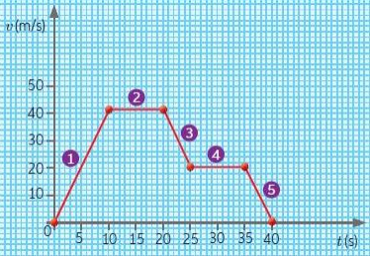
 | Tramo 1 | Tramo 2 | Tramo 3 | Tramo 4 | Tramo 5
Tipo de movimiento
Aceleración
Espacio
Velocidad | t= 7s | t= 12s | t= 22 s

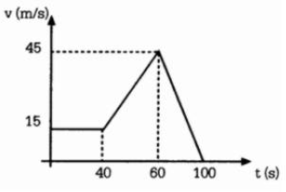
- La siguiente grafica representa el movimiento de una partícula a lo largo de una trayectoria en línea recta. Determinar, en cada tramo:
- El tipo de movimiento que lleva.
- La aceleración.
- El espacio recorrido en cada tramo.
- La velocidad a los 50 s.

- El siguiente grafico representa los cambios de velocidad de un móvil durante un recorrido. determinar el espacio total recorrido por el móvil en el lapso de tiempo graficado.
